学生端学习说明
- 电脑端学习说明：
（1）登陆网址为：https://huanghuai.hnscen.cn
同学们复制网址到浏览器，打开网址，选择“学生登录”
登陆账号：学号
登录密码：123456
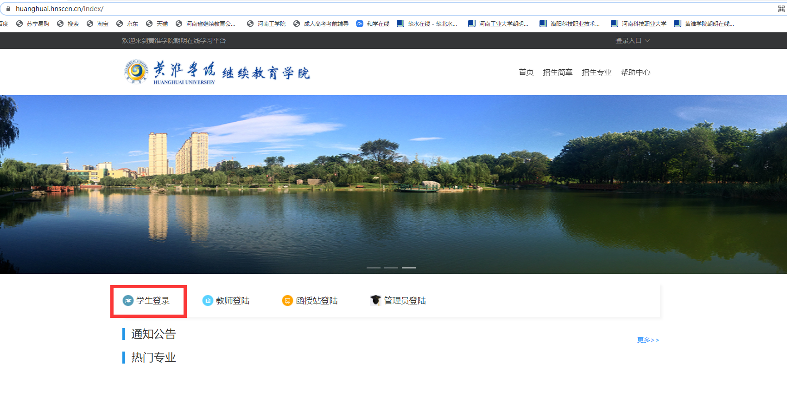
（2）账号密码登陆以后，可查看自己“当前学期的课程”“在线学习时长”“课程完成进度”“登陆次数”等信息，点击左上角的“信息修改”可修改个人登陆密码

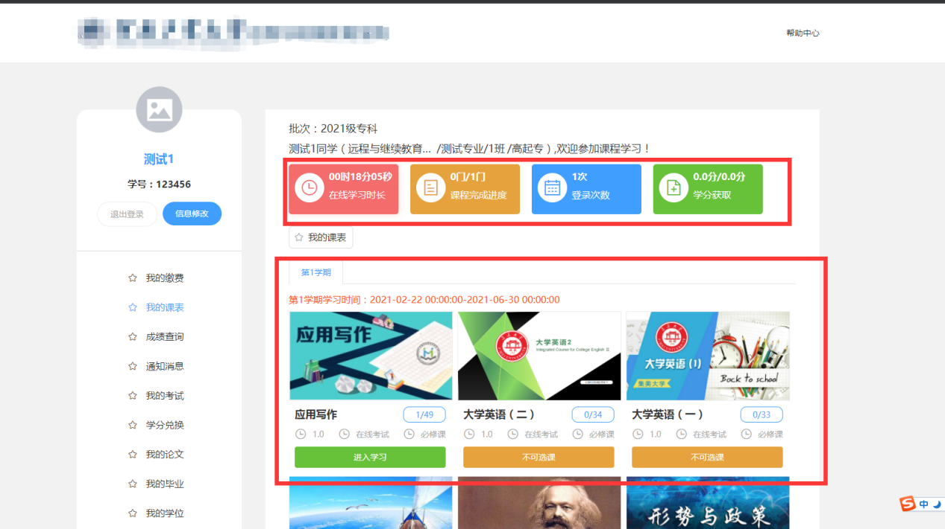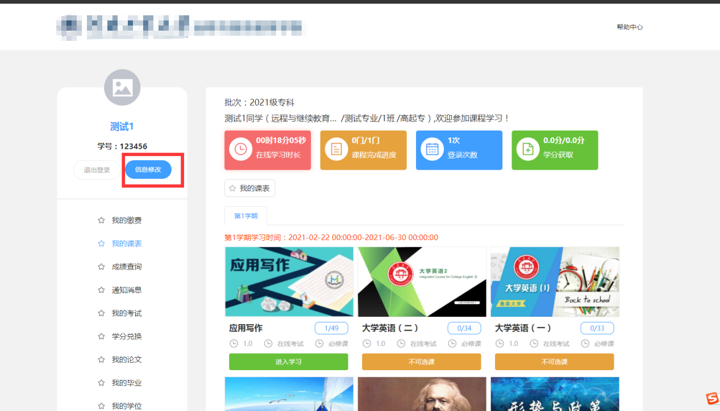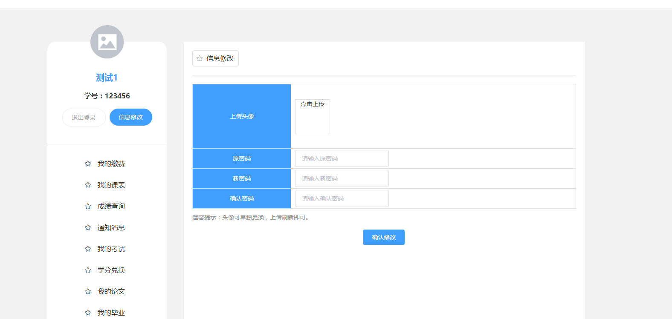

（3）在学生空间首页，点击“总评成绩”可查看自己的所有课程的成绩，点击“通知消息”可查看学校发的通知公告，点击“我的考试”进入期末考试，点击“我的学籍”可查看自己的学籍信息
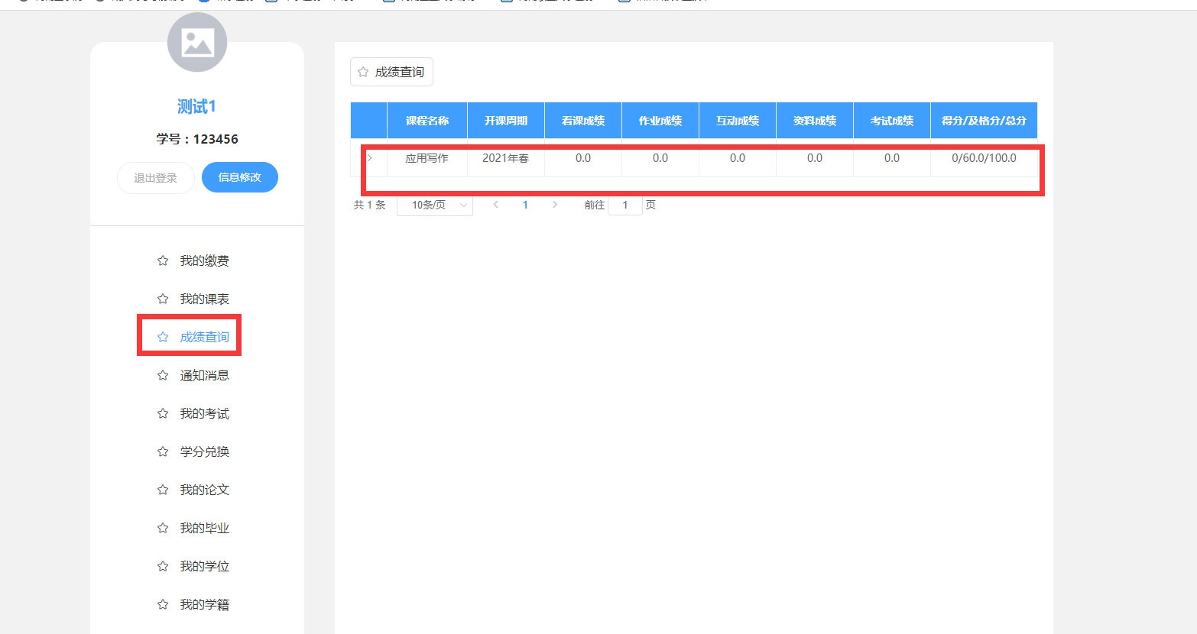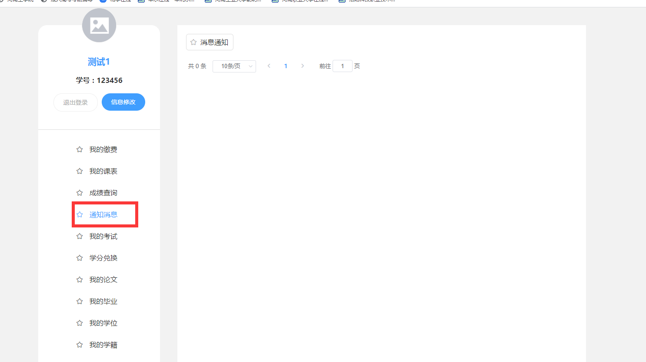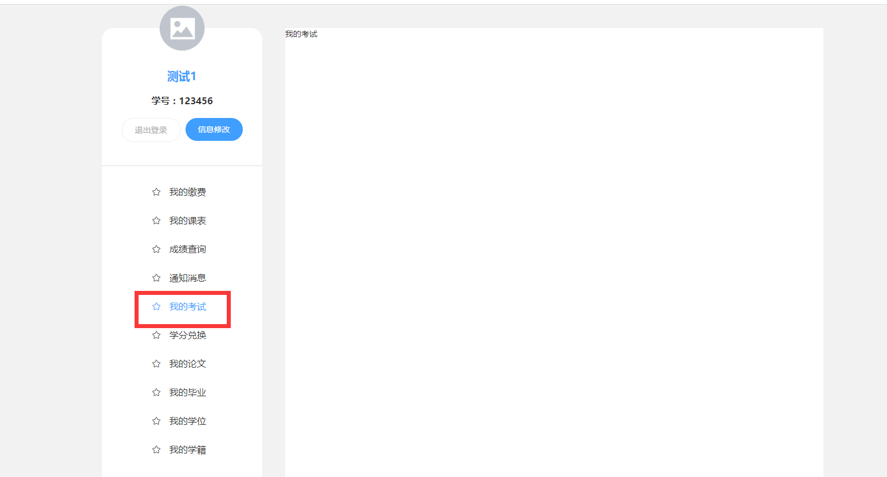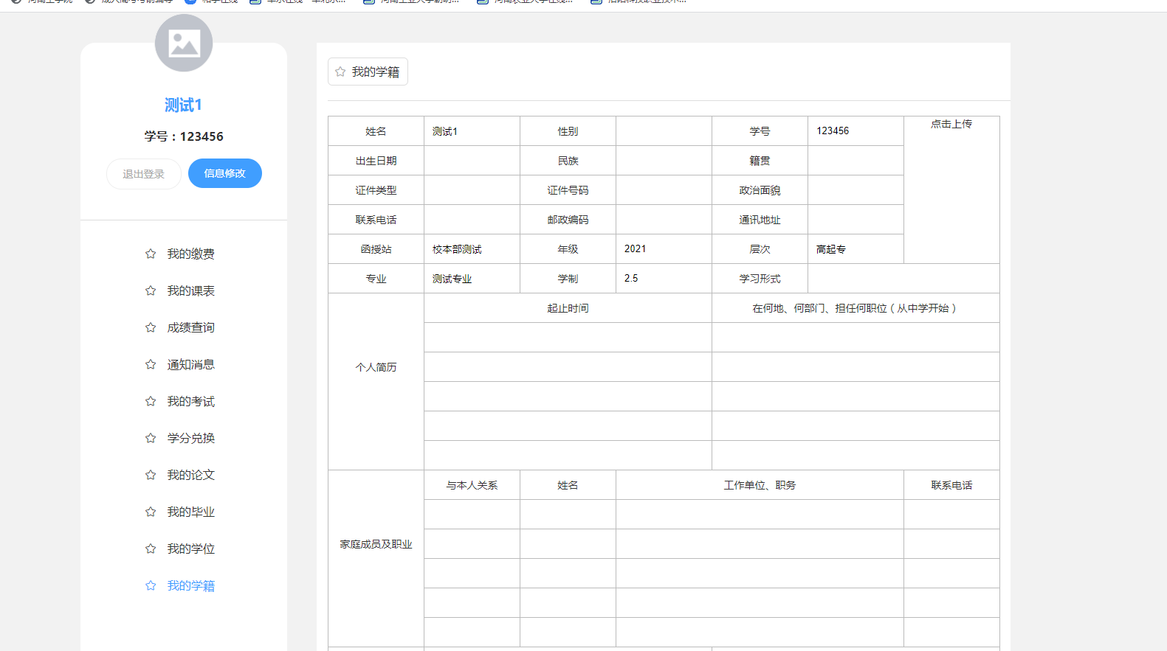

- 点击需学习的课程“进入学习”，进入课程以后，点击视频进行学习
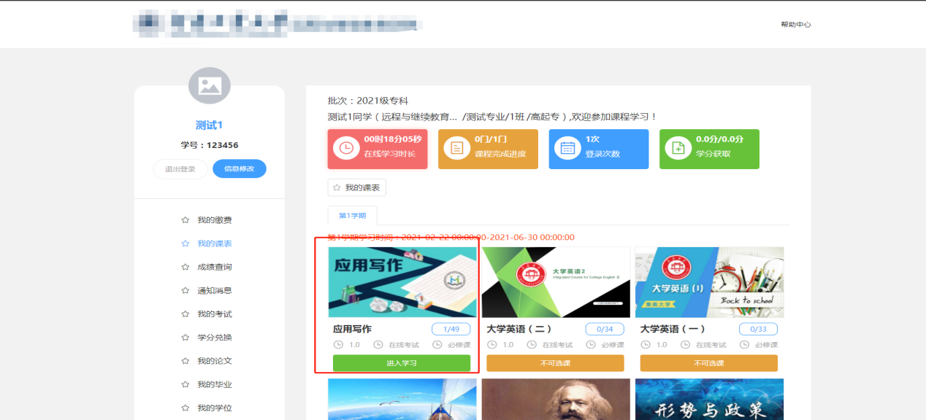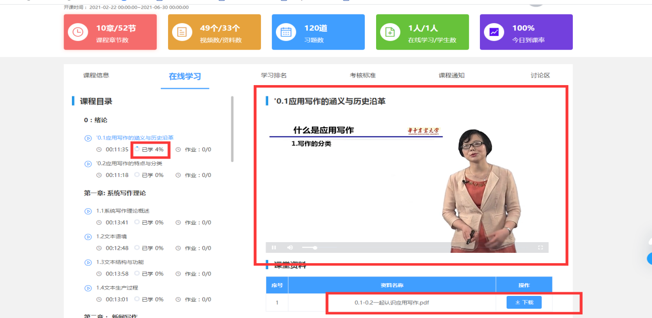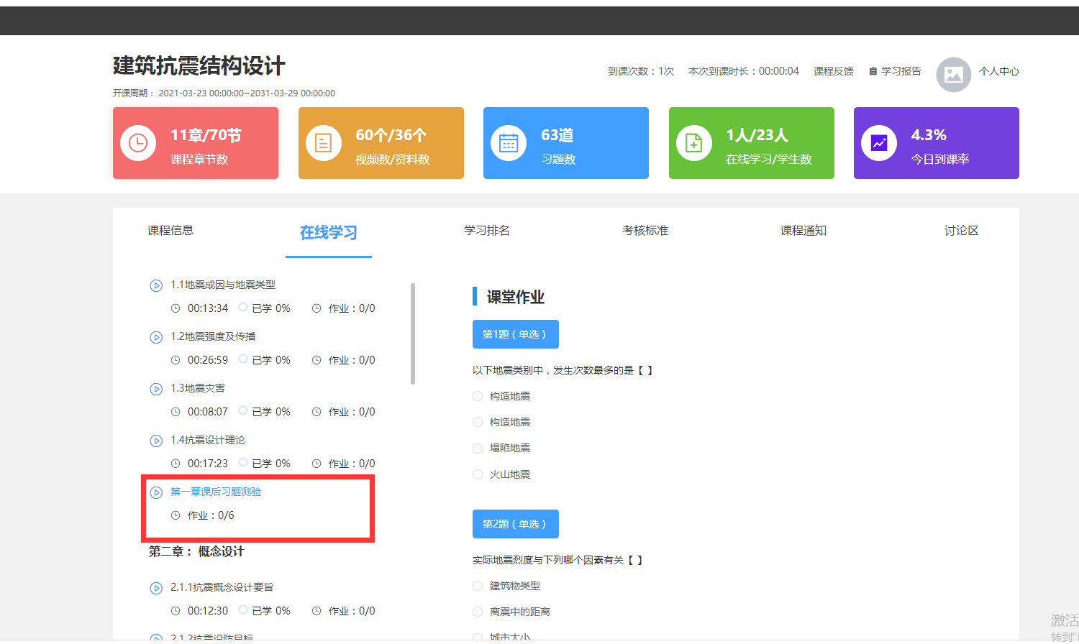

（5）进入课程以后，点击“学习排名”可查看自己的排名情况，点击“考核标准”可查看这门课程的具体得分考核的标准（例如视频看百分之多少等），点击“讨论区”可进行课程的讨论及答疑，点击“学习报告”可查看自己本门课的所有记录信息
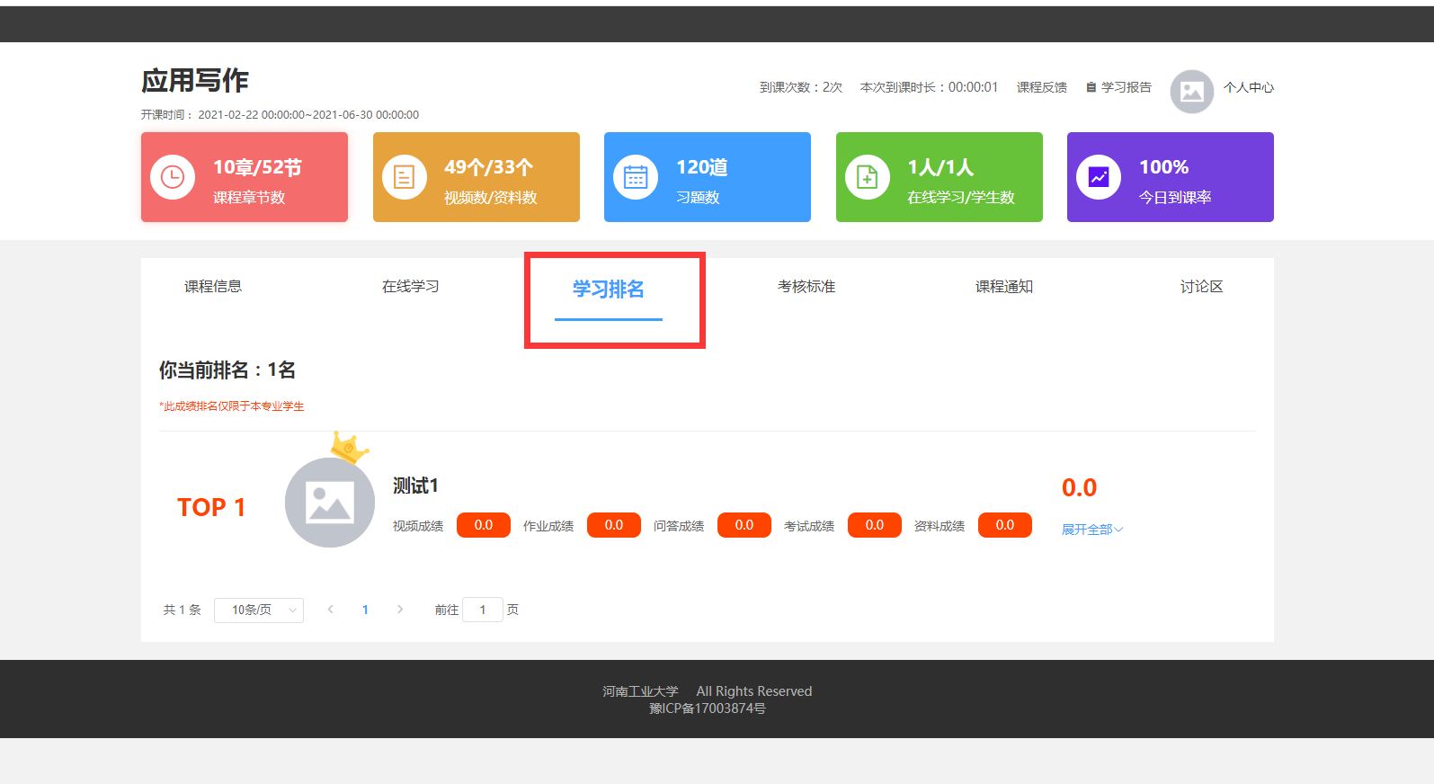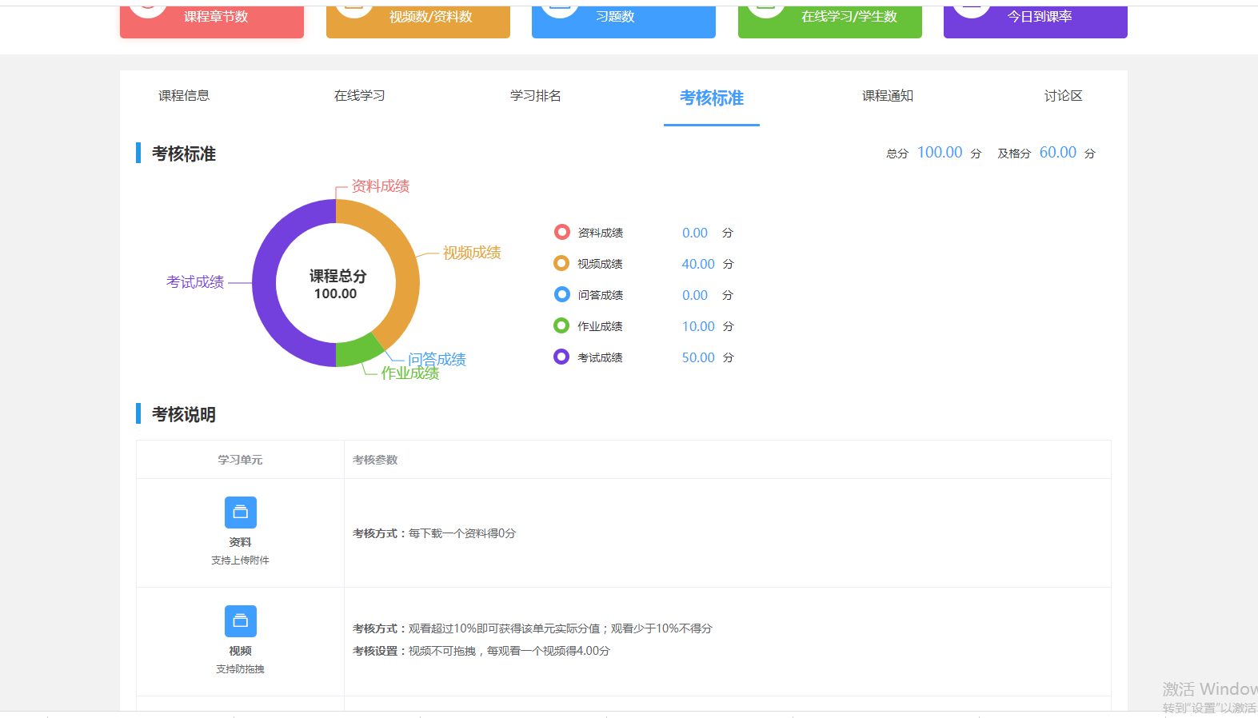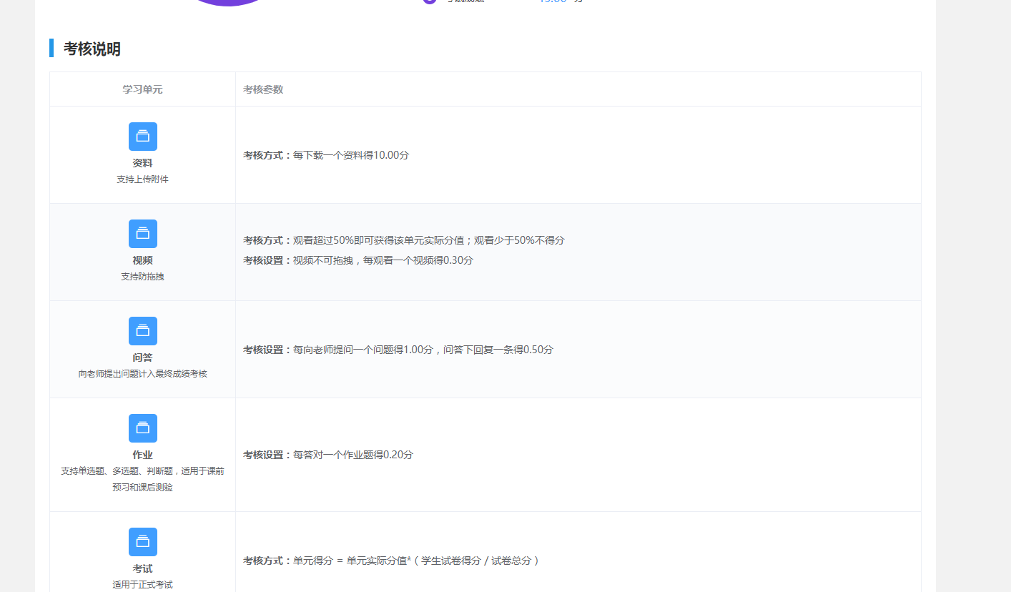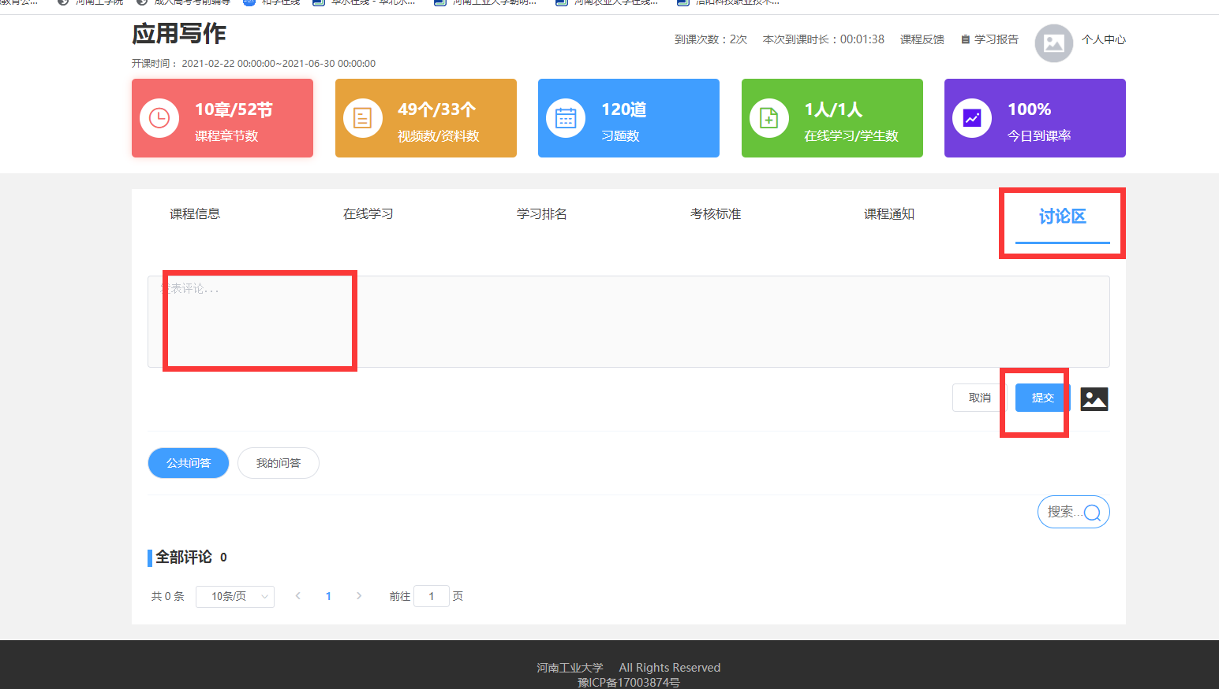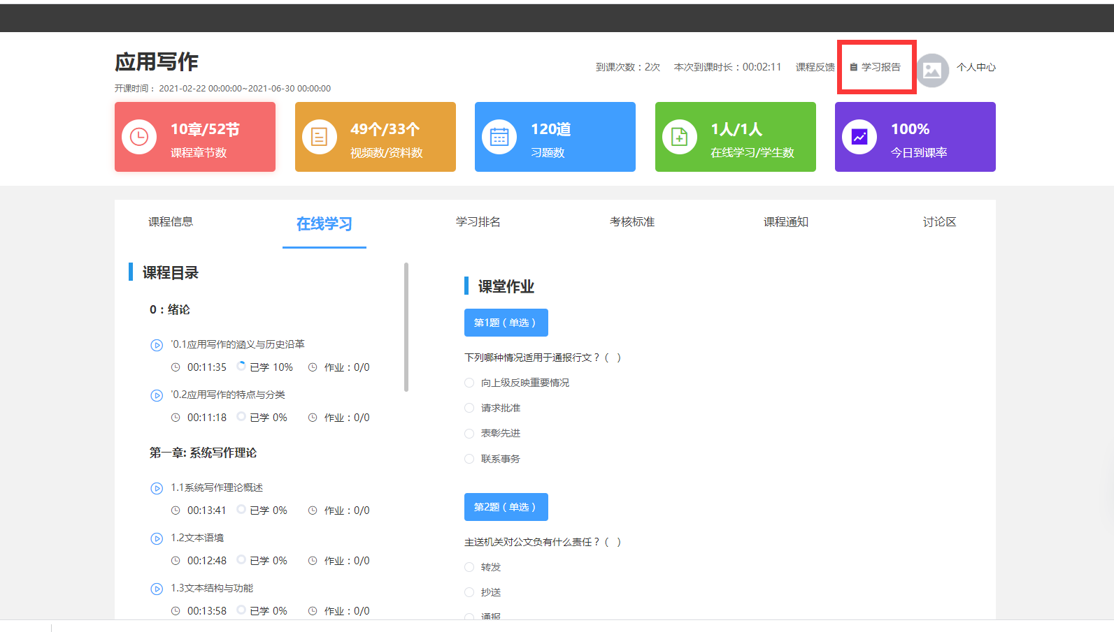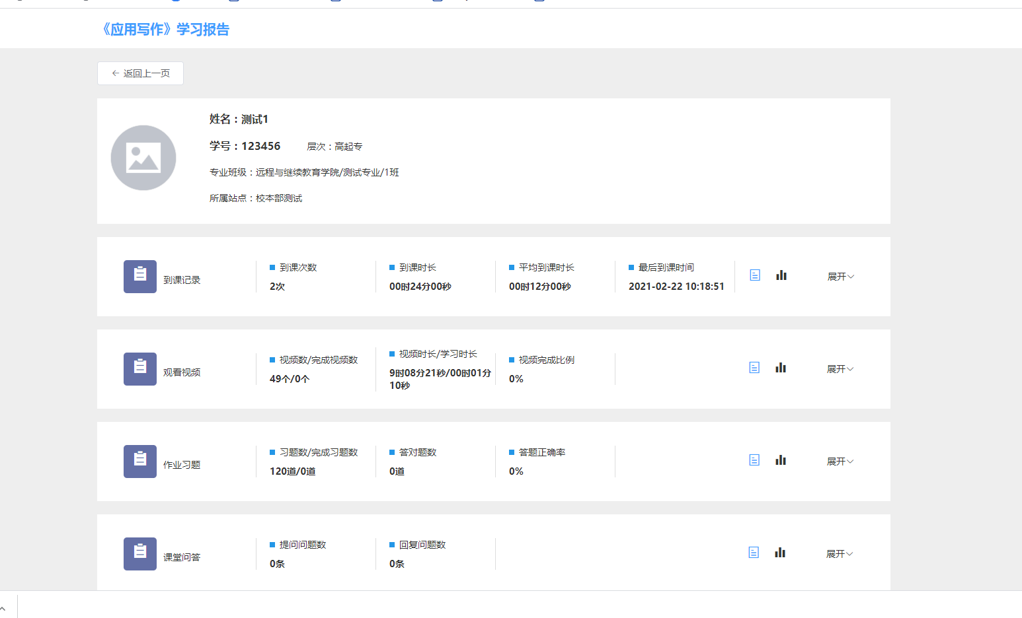
- 手机端学习说明：
（1）微信搜索小程序“朝明在线”，或者扫小程序码进行登录
选择“黄淮学院”进行登陆
登陆账号：学号
登陆密码：123456
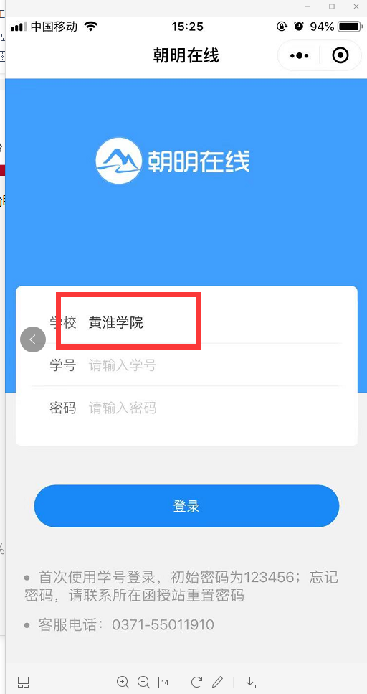
- 登陆以后，可看到对应学期所有需学习的课程，选择课程，点击“进入学习”，点击视频进行课程视频的学习，每章下边会有作业（每套作业只能作答2次），点击“考核成绩”可查看本门课程的各个维度的得分情况
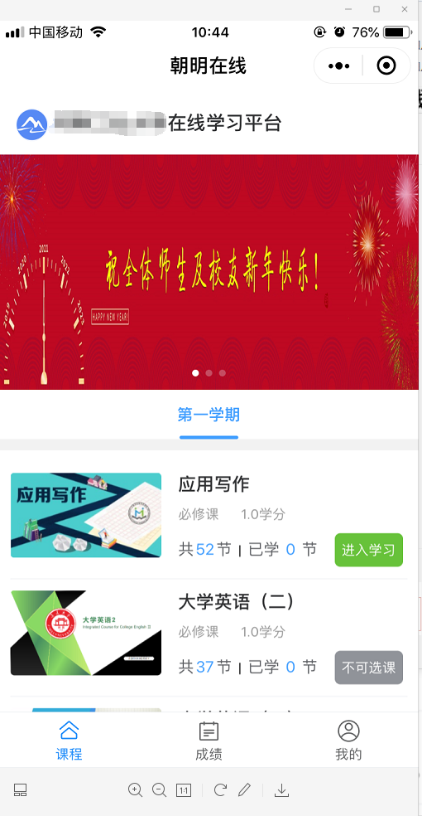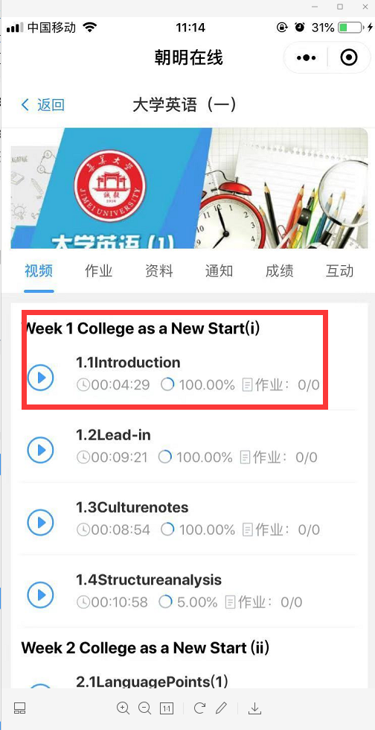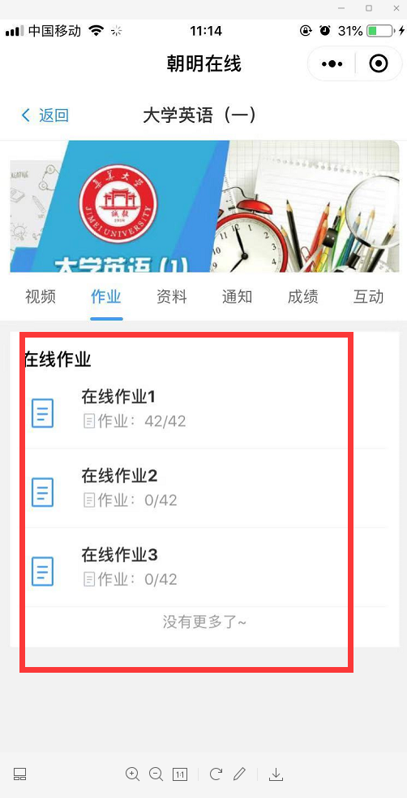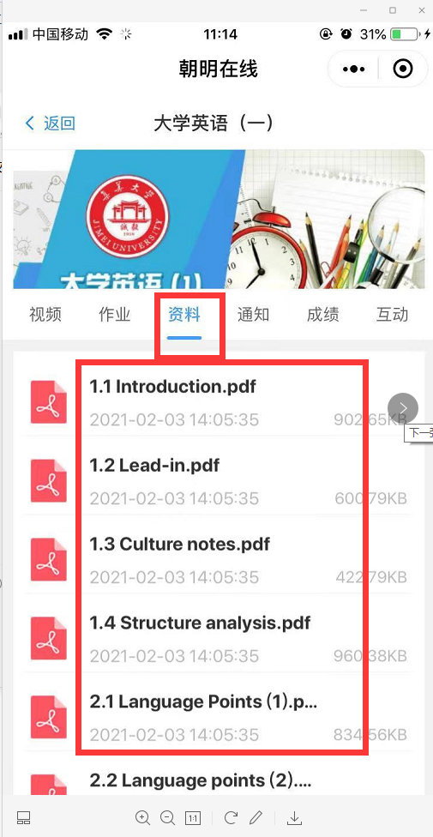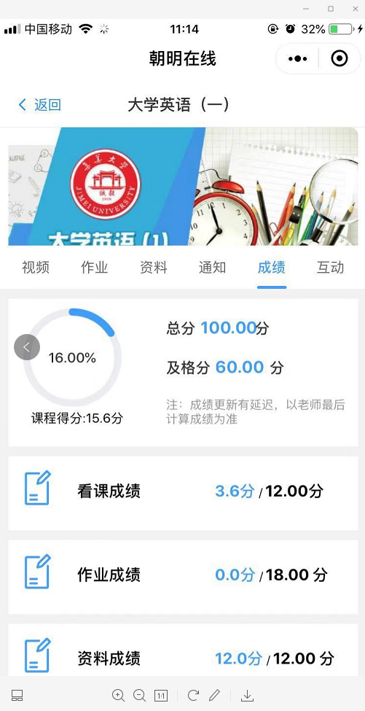
（3）登陆学生空间后点击底部的“成绩”可查看所有课程的成绩信息，点击‘我的”可查看本人信息和修改登陆密码
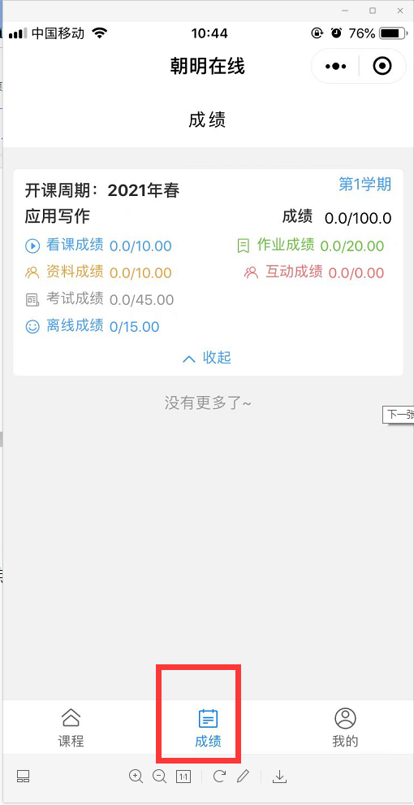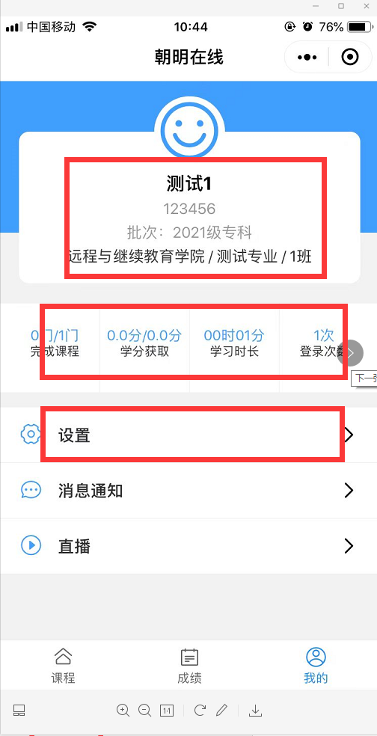

- 得分规则
